Vakoverstijgend Rekenen 3HV

Uitwerkingen opgaven

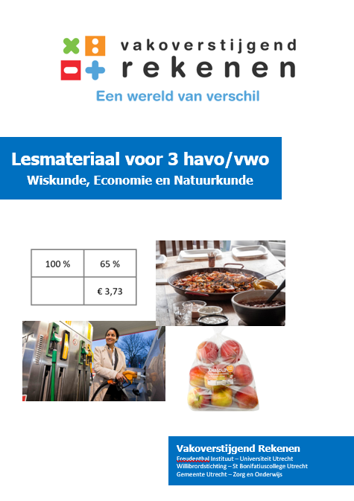
- Oefenen met vergelijkingen
- $…×13=39 →\frac{39}{13}=3$
- $…×10=25 →\frac{25}{10}=2,5$
- $…×20=0,4 →\frac{0,4}{20}=0,02$
- $\frac{20}{…}=0,4 →…=\frac{20}{0,4}=50$
- $…×0,3=15 → \frac{15}{0,3}=50$
- $\frac{0,3}{…}=15 →…=\frac{0,3}{15}=0,02$
- $…×0,20=4→\frac{4}{0,20}=20$
- $\frac{…}{60}=15 →…=60×15=900$

- Vermenigvuldigingsfactor
- 4,5 kg = 4500 gram:$\frac{4500}{300}=15$
- $15×4=60$ personen
- $15×1=15$ uien

- Schoolkamp
- $\frac{36}{30}=1,2$
- $25×1,2=30$ pakken rijst

- Recept voor kokoscake
- $\frac{2}{4}=0,5→240×0,5=120$ g kokos
- $\frac{120}{160}=0,75$
- Limonade
- $\frac{12}{3}=4$ en $2,55×4=10,20$euro
- $\frac{4}{24}=0,1667$ en $7,20×0,1667=0,70$
- $\frac{15}{2,55}=5,88$ en $5,88×3=17,6$ dus 17 flessen
- $\frac{1,29}{1,5}=0,861$€/L en $\frac{1,69}{2}=0,845$ €/L Dis 1,5 L cola is het duurst?
- Vergroten en verkleinen
- $\frac{165.000}{125.000}=1,32$
- $80 duizend×6×6=2.800 duizend$
- Onder het kopieerapparaat
- 1,5
- 10,5 bij 18 cm
- 0,65
- $7×0,65=4,55$ cm en $12×0,65=7,8$ cm

- Oefenopgaven
- $233×1,27=296$ leden
- $160×0,94=150$
- $\frac{87.377}{84.271}=1,0369=103,69\%$ Toename 3,7%
- $\frac{675}{795}=0,849$ afname 15%
- $\frac{410}{1,12}=366$ duizend euro
- $\frac{133,50}{0,75}=178$ euro

- Oefenopgaven

- 35
- 91,8
- 80
- 5%
- 20
- 3,72
- 7,4%
- $\frac{44}{0,021}=2095$
- $\frac{42}{720}=0,0588→5,88\%$

- Aardoppervlak
- 100 - 71=29%Hoeveel % van de oppervlakte bestaat uit land?
- 510 = 71%, dan is 29% = $\frac{29}{71}×510=208$ miljoen

- Kopieerapparaat
- 200%
- 300% is 21 bij 36 cm, dus dat past niet.
- Procenten in een verhoudingstabel
- 10,5
- $\frac{18}{51}=0,35→35\%$
- $\frac{80}{60}=1,33=133\%$ toename 33%
- $\frac{480}{580}=0,828=83\%$ afname 17%.
- $80×1,12=89,6$
- $90×0,80=72$
- $\frac{320}{1,18}=271$
- $\frac{250}{0,75}=320$

- 125
- k = 0,50
- k = 2,50
- 22%
- 0,20
- € 160,-
- Oefenopgaven
- $22×0,78=17,2$
- $160×0,94=150$
- $88×1,003=88,3$
- € 2,87 = 65%. $\frac{2,87}{0,65}=4,41$
- 67%
- 150%
- 2,0
- $\frac{129}{149}=0,866=86,6\%$ korting 13,4%

- Prijsstijging
- 1,05
- $552,80×1,05=580,44$
- 5% van € 662,40 = 33,12

- Berekeningen met procenten
- $\frac{147.800}{128000}=1,155=115,5\%$ groei 15,5%
- $24.000×0,60=14.400$
- € 1,97 = 118%. $\frac{1,97}{1,18}=1,67$

- Belasting
- $18,28×1,19=21,75$
- $21,75-18,28=3,47$
- $\frac{169}{1,19}=142$ euro
- 5.500 komt overeen met 119%
- 1% = 46,22, dus 19% = 878,15
- 5.500 – 878,15 = 4.261,85
- Emmers water
- $\frac{15}{6}×2=5$ minuten
- $\frac{150}{6}×2=50$ minuten
- 10 minuten

- Autorit
- $\frac{30}{25}×45=54$ km
- 216 km
- 108 km/h
- $\frac{250}{108}=2,315$ dat is 2 uur en $0,315×60=19$ minuten.
- $108×1,20=129,6$ km/h
- $\frac{250}{129,6}=1,93$ uur
- $\frac{1000}{100}×5,7=57$ L
- Consumptiegedrag
- $\frac{267}{214}=1,248=124,8\%$ toename 24,8%

Soort uitgaven | bedrag | percentage
Voeding  Woonlasten  Kleding  Verzorging  Ontspanning  Overige uitgaven  Totaal | € 715,-  € 915  € 375,-  € 180,-  € 572,-  € 103,-  € 2.860,- | 25%  32%  13,1%  6,3%  20%  3,6%  100%

- Overheidsuitgaven
- $\frac{19600000000}{15850000}=$ € 1236,59
- $\frac{19,6}{18,38}×5,60=5,97$ miljard euro
- $19,6×1,035×1,014×1,006×0,991=20,5$ miljard euro
- Brandstofverbruik
- $\frac{35}{5,4}×100=648$ kilometer
- $5,4×\frac{2,10}{100}=0,108$ euro
- $\frac{25.000}{648}=38,6$ keer per jaar
- Bonus verdelen

werknemer | Carla | Stefana | Othman | Maikel | Colin | Nicole
dagen /week | 5 | 3 | 4 | 3 | 2 | 3 | 20
bedrag | 1250 | 750 | 1000 | 750 | 500 | 750 | 5.000,-

- $\frac{5000}{48}=104,17$ euro per week. Per dag $\frac{104,17}{20}=5,2$ euro
- Op vakantie
$1+1,5+2,5=5$ en $\frac{1880}{5}=376$
Johan 376 euro, Evert 564 euro en Marc 940 euro
- Brandstofkosten
- $\frac{2.970}{24000}=0,124$ euro
- $\frac{2.970}{1,82}=1632$ liter. $\frac{1632}{24000}×100=6,8$ liter per 100 km.
- Verf
750 mL en 7,5% verlies: $750×0,925=693,75$mL.
Daarmee verf je $12×0,69375=8,325 m^{2}$.
$8,5×3,2=27,2 m^{2}$ en $27,2=3,27$ blikken. Er zijn dus 4 blikken nodig
- Brandstofverbruik
- $210×4500=945.000$ skm en $\frac{26.325}{945.000}=0,0279$ kg = 28 gram
- $\frac{6500}{4500}=1,444$ en $1,444×26.325=38.025$ kg
- $6,8×720=4.896$ gram. $\frac{4.896}{400}=12,24$ gram per skm

